**大数据可视化方法习题**

实践题1：

数据简介：数据集包括某个用户一个月的短信记录，其中包括短信发送方与接收方号码、发送时间与花费等信息。

数据链接:http://www.datatang.com/data/44262

用可视化方法分析如下数据，解决如下问题：

1）分析用户使用短信时间分布以及常使用的方式(发送或者接收)

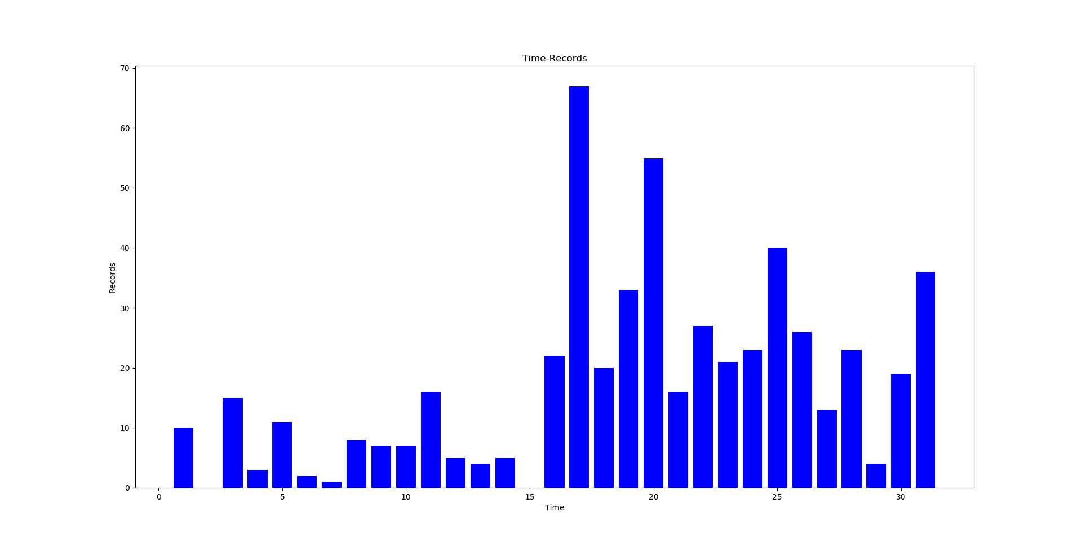

图一 短信时间分布

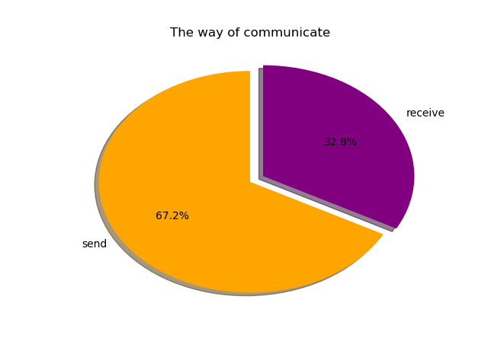

图二 用户发送-接收次数统计

2）分析用户常与哪些号码进行短信联系，以及套餐类型

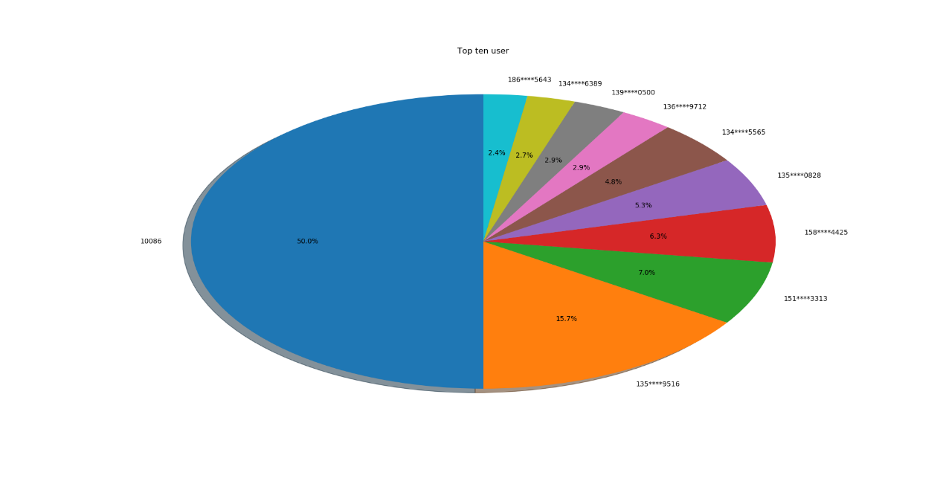

图三 用户经常联系的号码(Top10)

|  |  |  |
| --- | --- | --- |
| 用户 | 10086 | 用户 |
| 发送 | 0 | 0.1 |
| 接收 | 0 | 0 |

表一 用户发送/接收短信计费信息

3）建立用户的交际圈，以次用户为中心发现用户的联系人

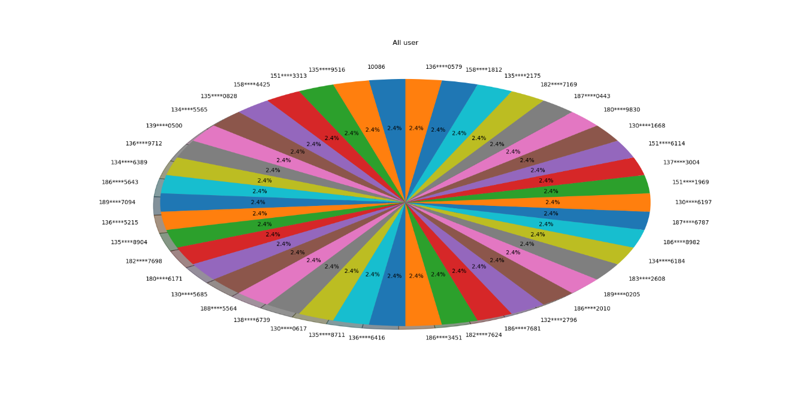

图四 用户联系图

实践题2：

数据：People数据：包含民族、省份和人数三个属性。

数据网址：http://www.datatang.com/data/27989

问题：

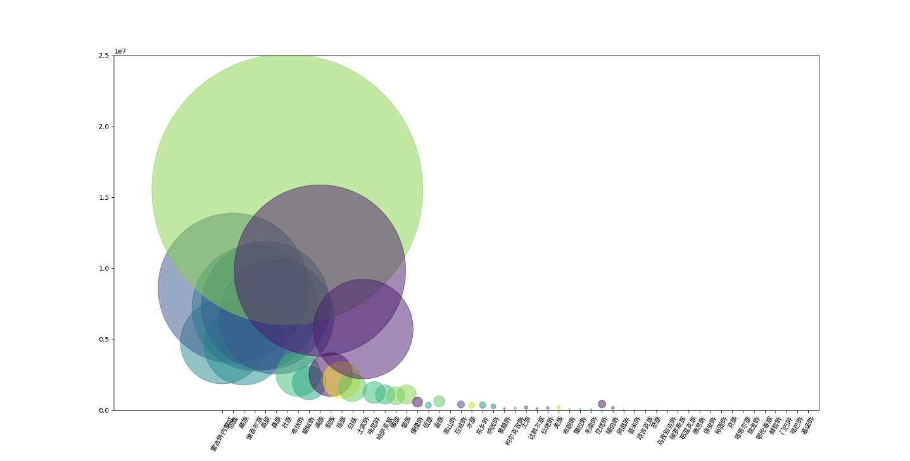1）利用People数据的民族和省份属性画散点图

图一 民族散点图

注：图中圆的大小表示该民族的人数越多。

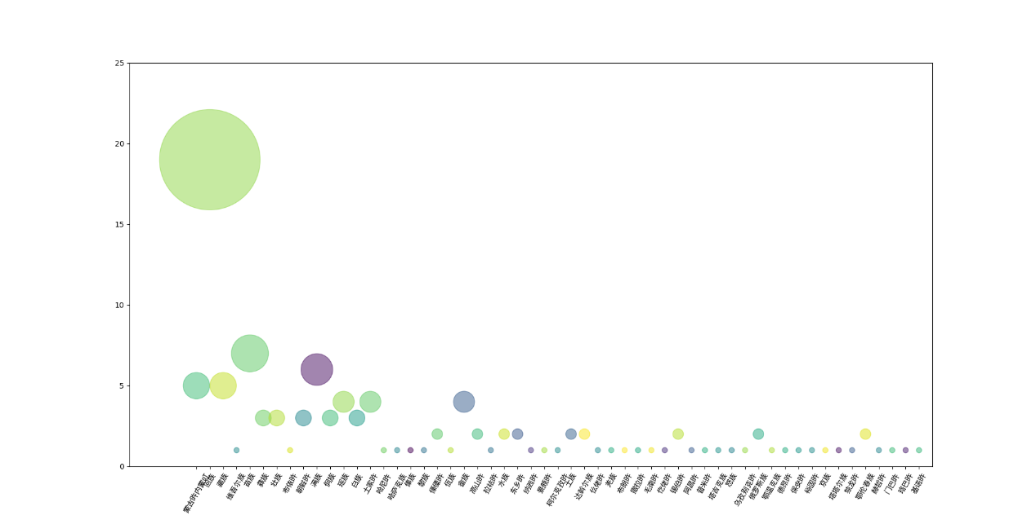

图二 民族对应城市数散点图

注：图中圆的大小表示该民族所在的城市数量越多越多。

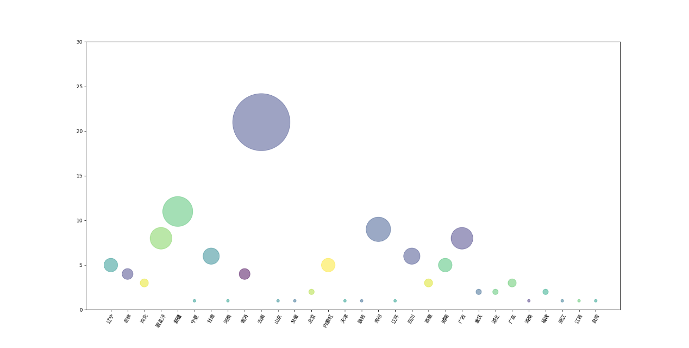图三 城市散点图

注：圆越大表示该城市的民族数量做多，纵坐标即所含民族数。

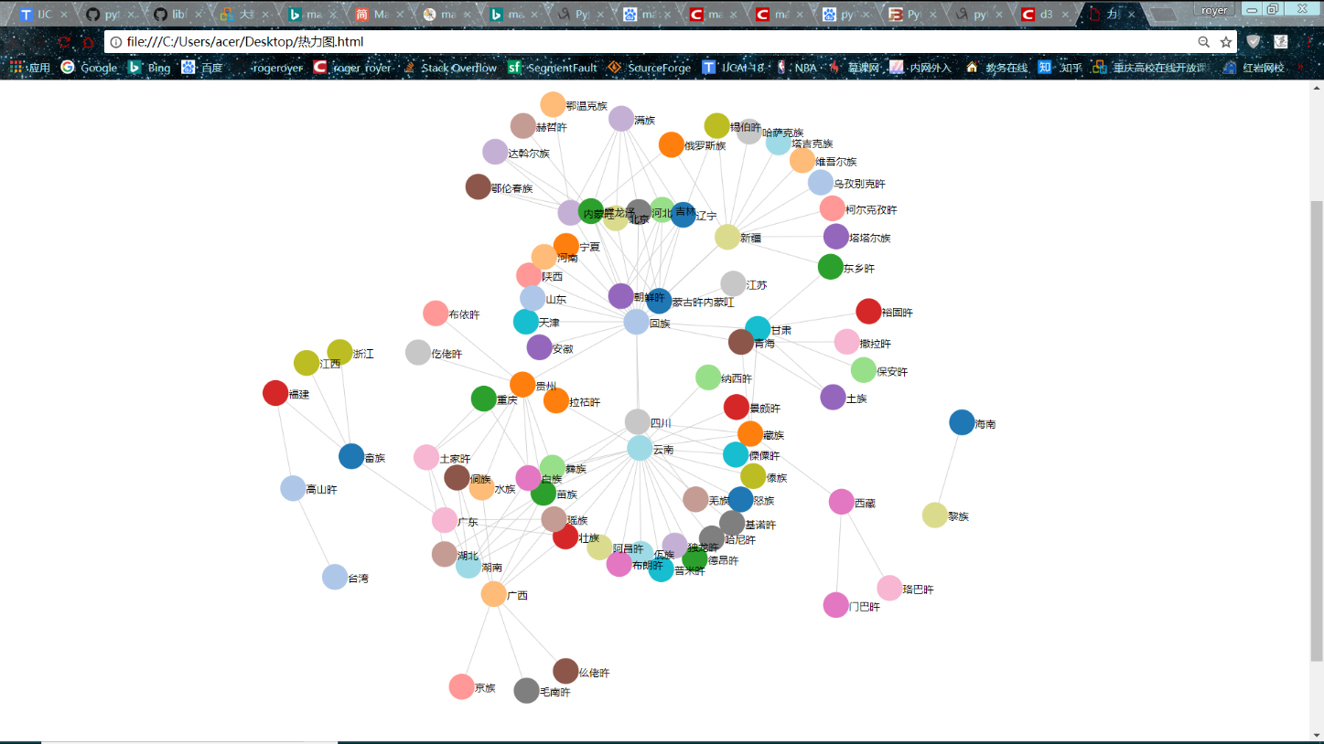2）利用People数据的民族和省份属性画力导向图

代码实现：JavaScript